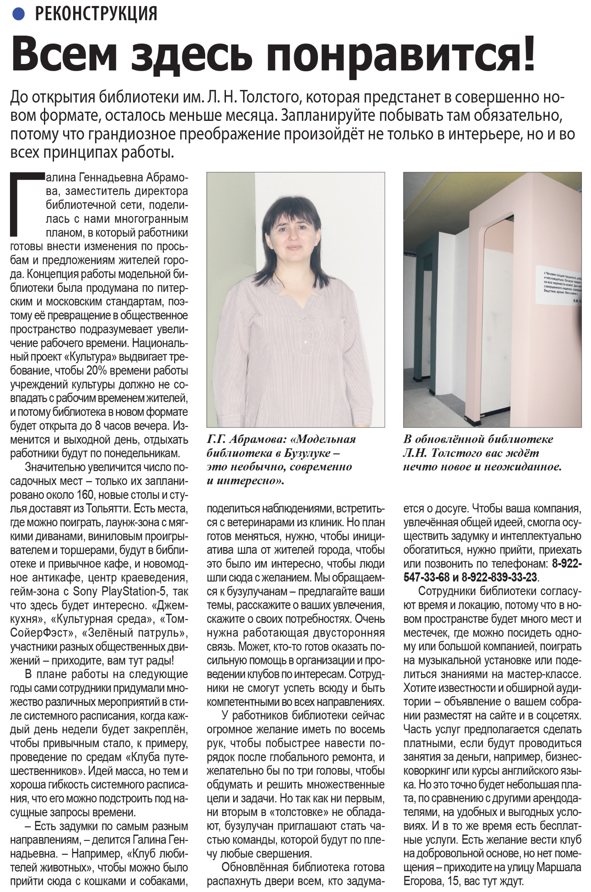

**Всем здесь понравится! // Наш город. – 2020. – 11 ноября. – С. 7.**